Daniel Copete

Ejercicio03

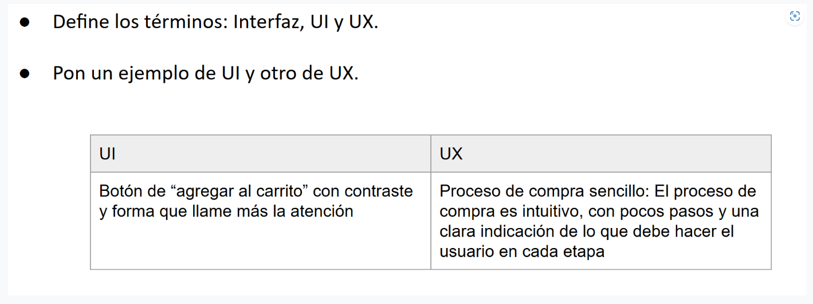

Interfaz: Es el medio por el que una persona se comunica e interactúa con un dispositivo, programa o sistema. Por ejemplo, una pantalla con botones, menús e iconos.

UI (User Interface o Interfaz de Usuario): Es la parte visual de una aplicación o página web: colores, botones, tipografías, imágenes, menús, etc.
Ejemplo de UI: El diseño de una aplicación de música, con un botón para reproducir, una barra de volumen y una lista de canciones.


UX (User Experience o Experiencia de Usuario): Es la experiencia que tiene una persona al utilizar un producto o servicio, incluyendo si resulta fácil, rápido, cómodo o intuitivo.
Ejemplo de UX: En una aplicación de compras, que puedas encontrar un producto, añadirlo al carrito y realizar el pago en pocos pasos y sin confundirte.


